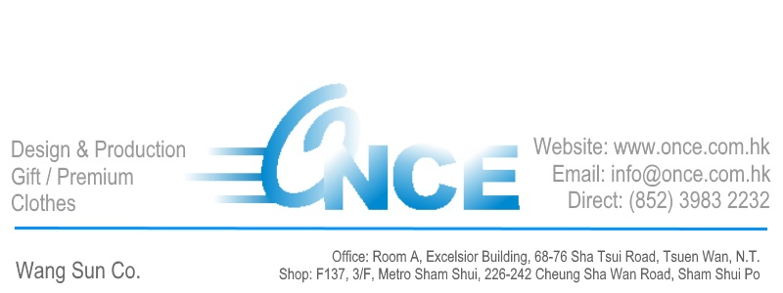

編號: (由職員填寫)
客戶遞交此訂購表前須清楚了解訂購條款(見下頁「訂購球衣須知」)
編號 | 號碼 | 尺寸 | 名字 | 備註
1
2
3
4
5
6
7
8
9
10
11
12
13
14
15
16
17
18
19
20
球衣訂購資料表

隊名: |  | 地區:
聯絡人: |  | 電話:
電郵:
認識ONCE途徑: 網上 / 舊客戶 / 朋友介紹 / 其他(請註明)
訂購貨品: |  | 數量:
字型:
隊徽: “ |  | 廣告:
預期取貨日期:
職員專用
訂購貨品:
單價: |  | 數量:
總數: | 訂金: | 方式: | 日期:

*如此表位置不足夠，客戶可自行加往下頁增加位。

訂購球衣須知
- 訂貨及貨期
  - 客戶入數後須透過電郵或傳真將入數紙交予相關職員，經職員確實收到入數紙、落實球衣草圖及訂購資料後，方開始製作，以下1個工作天為第1個工作天開始計算，對稿、排單、對貨期，一般起貨期約10-12個工作天。另設特快起貨，請與職員聯絡。
  - 如因速遞延誤(包括清關時間延長、天災意外等)以致貨期延誤，本公司不會為有關延誤作出賠償。如有需要，客戶可透過本公司向保險公司購買相關保險，以保障因以上情況引致的損失。
  - 球衣送貨服務由免費至$100不等，視乎數量、地區而定，送貨服務需另加1個工作天及於訂購時提出。
  - 如客戶於貨品完成後6個月未有提取，本公司將代為處理而不另行通知。
  - 客戶訂購時須清楚了解各款式不同的尺碼，如因客戶提供尺碼的不合適，本公司不會更換貨品。
- 交貨
  - 客人可選擇: 1)送貨服務 或 2)到深水埗門市取貨。
- 更換
  - 如客戶發現貨品質量出現問題，請保留發票，在取貨後7天內致電本公司，本公司會安排更換貨品(不包括人為損毀)。
- 付款
  - 客戶可透過ATM、Ebanking、銀行櫃台付款訂金或全數，帳號: (恆生銀行-WANG SUN COMPANY)。入數後須透過電郵或傳真將入數紙交予相關職員。
  - 如客戶選擇於深水埗門市取貨，可將尾數以現金方式直接給予職員，並獲取收據；如客戶選擇送貨，需於送貨前1個工作天透過ATM、ebanking、或銀行櫃台繳付餘款，收據將以郵寄或電郵方式交予客戶。

